GUIA DE APRENDIZAJE UNIDAD 1 N° DE GUÍA: ___N° 6___

RECURSO: TEXTO DE ESTUDIO PAGINAS DE APOYO: 71-73 del texto estudiante_
ASIGNATURA: ___Matemática_____
NOMBRE ESTUDIANTE: ______________________________________________________
CURSO: ______6° año___ LETRA: _ _______ FECHA: _________________
OBJETIVO DE APRENDIZAJE: Demostrar que comprenden el concepto de razón de manera concreta, pictórica y simbólica, en forma manual y/o usando software educativo.
CONTENIDOS: Razón, antecedente, consecuente, resolución de problemas.
IMPORTANTE: ANTES DE RESOLVER LA GUIA OBSERVA DETENIDAMENTE EL CONTENIDO DEL VIDEO Y POWER POINT DE APOYO.
En tu cuaderno escribe el objetivo. En esta clase trabajaremos un nuevo concepto matemático, mediante representaciones, ejercitación y resolución de problemas, considerando los tipos de preguntas que se pueden realizar para que comprendas el concepto de razón, en situaciones reales.
INICIO:

ACTIVIDAD: Dirígete a la página 73 de texto de estudio y resuelve las actividades del ítem 1, 2, 3, 4.
DESARROLLO:: Realiza las siguientes actividades.
Observa el ejemplo, te sugiero revises la explicación del concepto de razón del material de apoyo.
En un curso de deporte participan 15 hombres y 25 mujeres. La razón entre los hombres y las mujeres en este curso se define como el cociente entre el número de los hombres y el número de las mujeres.
Para simplificar la razón, ésta se puede transformar en una fracción.

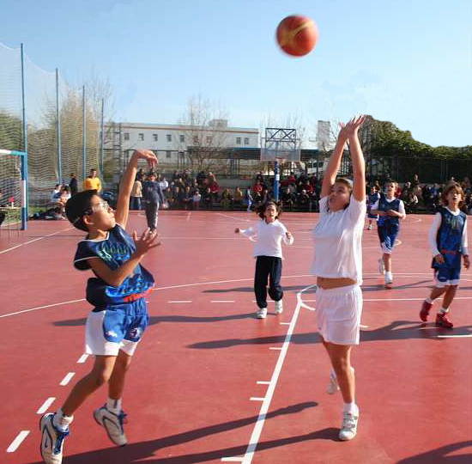

La razón es $\frac{15}{25}$= $\frac{3}{5}$ La razón simplificada es
3 : 5
15 : 25

Ejercicio 1)

- Escribe la razón entre mujeres y hombres con los datos del ejemplo.

La razón es

- Calcula la razón de las mujeres en relación con el total de los participantes.

La razón es

- Calcula la razón de los hombres en relación con el total de los participantes.

La razón es

Ejercicio 2) Del total de alumnos de un colegio que cursa 6º básico hay 54 nadadores y 36 alumnos que no saben nadar. REVISA APOYO DE LAS ACTIVIDADES DEL VIDEO.

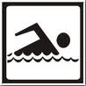
- Calcula la razón entre los nadadores y los no nadadores.

- Calcula la razón entre los no nadadores y el total de los alumnos de 6° básico
b)

a)

Ejercicio 3)

En un estudio sobre la salud poblacional aparece, que por cada dos personas con peso normal hay tres personas con sobrepeso. Responde las siguientes preguntas en el cuadro, que se encuentra abajo.

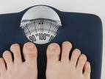

- Calcula la razón entre las personas con peso normal en relación con la población total.

- Si en la región hay 2.000.000 personas con peso normal, ¿Cuántas personas con sobrepeso tiene la región?

Ejercicio 4)

Se analiza un trozo de queso de 200g y se concluye que tiene 120g de masa seca y 80g de agua.
DESARROLLA EN TU CUADERNO LAS SIGUIENTES PREGUNTAS.
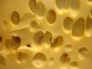
- Calcula la razón entre la masa seca y el agua en este trozo.

- Si se compra otro trozo de 300g del mismo queso, ¿Cuántos gramos de masa seca y cuántos gramos de agua hay en este trozo?

- ¿Cuántos gramos de masa seca y cuántos gramos de agua tendrá un trozo de queso de 450g del mismo tipo?

CIERRE: PPREGUNTAS DE APLICACIÓN:
1.- Escribe la razón que representa el total de las figuras: (Elije la figura para el antecedente y consecuente, como tú quieras)
2.- En una fábrica trabajan 40 hombres y 25 mujeres encontrar la razón entre:
- El número de hombres y el número de mujeres ______________________________________
- El número de hombres y el total de trabajadores_____________________________________
- El número de mujeres y el total de trabajadores_____________________________________
3.- ¿Cuánto aprendiste? Escribe la expresión como razón:
- 2 cucharadas por litro ____________________________________
- 6 sobres para cada 18 personas__________________________
- 10 autitos por cada 2 niños_______________________________
- Dos cajas para cada 5 alumnos___________________________
- Por cada dos tazas de arroz, tres tazas de agua________________________________________
Muy bien… cada día tu esfuerzo te premia con un nuevo aprendizaje.

